

VÍTÁME VÁS VE ŠKOLNÍM ROCE
2013/2014
Dětem přejeme radost z her i učení, plno nových zážitků, pěkných kamarádských vztahů, získání nových vědomostí i dovedností.
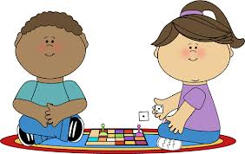
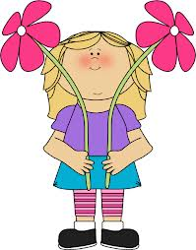

Rodičům přejeme spokojenost s prací mateřské školy a jistotu, že o svěřené dítě je skvěle postaráno, že dítě se rádo do mateřské školy vrací a že si domů odnáší skvělé prožitky.

Přeje tým MŠ Kopretina, ul. Tyršova

